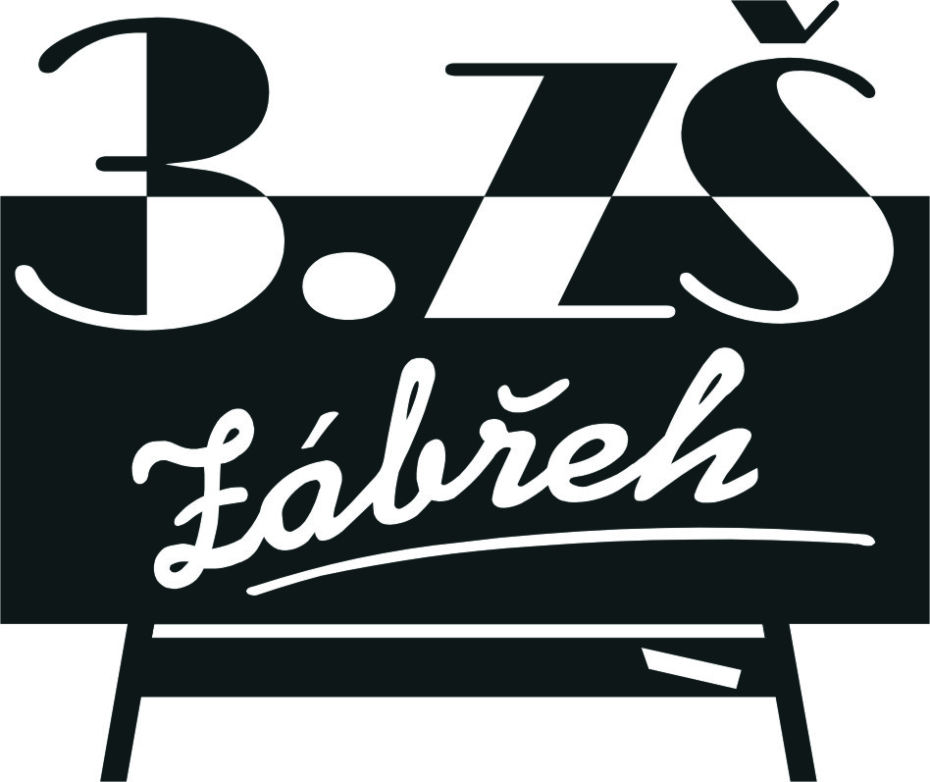
Základní škola Zábřeh, Školská 406/11, okres Šumperk
Tel.: 583 414 535 E-mail: 3zszabreh@seznam.cz ID schránka: bshywzh
www.3zszabreh.cz IČO:60045337

Objednavatel:
Základní škola Zábřeh, Školská 406/11, okres Šumperk
Školská 406/11
789 01 Zábřeh
IČO: 60045337

Dodavatel:

EKO Servis Zábřeh, s.r.o.
Dvorská 1491/19
789 01 Zábřeh
IČO: 25896903

Objednávka – plavecká výuka žáků 2. a 3. ročníků na školní rok 2022/2023

Objednáváme u Vás plavání žáků 2. a 3. tříd – kategorie A – základní výuka
Začátek výuky 24.2.2023 – ukončení výuky 12.5.2023
Počet lekcí: 10
Cena za žáka 1.584,-- Kč
Počet žáků: 100
Cena celkem včetně DPH: 158.400,-- Kč

V Zábřehu dne …16. 8. 2022…… V Zábřehu dne …16. 8. 2022…

Za dodavatele: Za objednavatele: Mgr. M.L., ředitel školy

Akceptování objednávky dne 16. 8.2022.

